AT**-TEMP03**

**人像识别终端**

体温人脸检测仪

     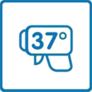

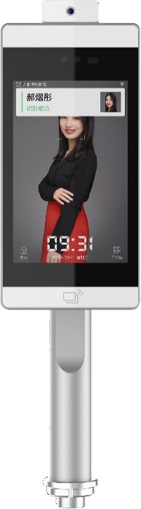门禁 摄像头 活体检测 记录查询 触屏 测温

# 产品简介a：

AT-TEMP03 是一款高性能、高可靠性的人像识别产品，依托深度学习算法，具有识别速度快、准确率高的特点。支持人像识别 1:1 和 1:N 模式，内置刷卡。

# 应用场景：

学校、社区、写字楼、酒店、商场、商店、公共服务场所等。

# 产品特性：

* 工业级设计，性能稳定，线条流畅  支持抗逆光
* 8 英寸 IPS 全视角 LCD 触摸显示屏  支持活体检测
* 识别准确率 99.99%1 (1%误识率下识别通过率 99.77%；0.1%误识率下识别通过率99.27%)
* 内置刷卡
* 支持 WiFi 功能
* 识别速度小于 1 秒  支持人像+测温，测温速度快、测温准确
* 标配 10 万人像库

1 识别准确率 99.99%，所采用的测试方法是：依次将人像库（人像库中，每个人有多张人像照片）中的人像与库中除该人像以外的所有人像进行比对，比较得分最高的人是否为待识别的人，若是，则代表识别准确。

# 技术参数:

|  |  |
| --- | --- |
| AT**-TEMP03** | |
| **显示** | |
| 显示屏 | 8 英寸 IPS 全视角 LCD 触摸屏 |
| 分辨率 | 800 × 1280 |
| **RGB 摄像机** | |
| 图像传感器 | 1/2.7" 逐行扫描 CMOS |
| 分辨率 | 1932 × 1092 |
| 视场角 | 74.38° |
| 焦距 | 4.35mm |
| 光圈 | F2.0 |
| 宽动态 | 支持 |
| 快门类型 | 电子滚动快门 |
| 3A 功能 | 支持 AEC/增益/白平衡 |
| **红外摄像机** | |
| 图像传感器 | 1/2.7" 逐行扫描 CMOS |
| 分辨率 | 1932 × 1092 |
| 视场角 | 67.57° |
| 焦距 | 4.2mm |
| 光圈 | F1.6 |
| 宽动态 | 支持 |
| 快门类型 | 电子滚动快门 |
| 3A 功能 | 支持 AEC/增益/白平衡 |
| **接口** | |
| 串行通讯接口 | 1 路 RS-232，已连接测温模块，无法使用 |
| 继电器输出 | 1 路开门信号输出 |
| 韦根输出 | 1 路韦根 26/34 |
| 信号输入 | 不支持 |
| 网络接口 | 1 路 10/100M 自适应网口 |
| 复位接口 | 1 个 Reset 按键 |
| 刷卡模块 | 内置，1 个兼容 1443 协议 typeA/B 卡 |
| USB 接口 | 1 路 Type-A |
| 防拆开关 | 不支持 |
| 音频输出 | 1 路 3.5mm 标准接口 |
| 视频输出 | 不支持 |
| 扬声器 | 1 个，内置 |
| 加热模块 | 不支持 |
| 二维码模块 | 不支持 |

|  |  |
| --- | --- |
| **测温参数** | |
| 测温距离 | 30cm~50cm |
| 测温精度 | ±0.2℃ |
| 测温范围 | 30℃~43℃ |
| **功能** | |
| 人像检测 | 同时检测跟踪 5 个人 |
| 识别准确率 | 99.99%（1%误识率下识别通过率 99.77%；0.1%误识率下识别通过率 99.27%） |
| 识别模式 | 人像识别、刷卡、人卡合一、人证比对、密码、测温、人像&测温 |
| 活体检测 | 支持 |
| 人像容量 | 100000 张 |
| 陌生人检测 | 支持 |
| 识别距离配置 | 支持 |
| UI 界面配置 | 支持 |
| 远程升级 | 支持 |
| 部署方式 | 公网、局域网 |
| **无线** | |
| Wi-Fi | 支持 2.4GHz |
| 4G | 不支持 |
| 蓝牙 | 不支持 |
| **系统参数** | |
| 操作系统 | Linux |
| CPU | 双核 ARM Cortex-A7@ 900MHz |
| 存储容量 | 内存 1GB，存储 8GB |
| **常规参数** | |
| 工作温度 | 0 ℃～45 ℃ |
| 储存温度 | -10 ℃～60 ℃ |
| 工作湿度 | 20%～85% |
| 防护等级 | 室内使用，避免热源干扰、避免阳光直射 |
| 电源 | DC 12V/2A |
| 功耗 | Max. 15W |
| 设备尺寸 | 496 mm × 133 mm × 124 mm |

**产品尺寸（单位mm）：**

